<大富翁>

迭代评估

版本 <4.0>

修订历史记录

|  |  |  |  |
| --- | --- | --- | --- |
| **日期** | **版本** | **描述** | **作者** |
| <2020/06/20> | <4.0> | 最终版本 | <连嘉伟> |
|  |  |  |  |
|  |  |  |  |
|  |  |  |  |

目录

1. 简介 4

1.1 目的 4

1.2 范围 4

1.3 定义、首字母缩写和缩写 4

1.4 参考资料 4

1.5 概述 4

2. 已实现的迭代目标 4

3. 计划遵循度 4

4. 已实施的用例和场景 4

5. 相对于评估条件的结果 4

6. 测试结果 4

7. 已出现的外部变化 4

8. 必需的返工 4

迭代评估

# 简介

本评估文档主要评估范围为大富翁项目，用来阐述大富翁项目进度，记录涉及到的定义及缩写，记录计划的进度与预期的出入、已实现的迭代目标跟用例，记录项目测试结果，可能出现的需求变化下次迭代所需要注意的问题等。

## 目的

捕获大富翁项目迭代的结果，满足评估标准的程度以及所汲取的教训和要做的更改。

## 范围

此迭代评估适用于细化迭代。详细阐述迭代为大富翁项目的实施开发了要求和设计。

细化迭代的成功是根据细化迭代计划中概述的评估标准来衡量的。

## 定义、首字母缩写和缩写

请参阅术语表

## 参考资料

软件2班-大富翁项目-词汇表

## 概述

包括项目中已经实现的迭代目标、迭代依据计划运行的程度、已经实现了的用例和对应场景、相对于评估条件的结果、对软件的测试结果、已经出现的需求变化以及下次迭代需要注意的问题。

# 已实现的迭代目标

针对所有用例完成了设计和实现。已经设计并实现了开始游戏、游戏的本地进度保存、游戏中道具卡的介绍使用及生效、游戏中玩家的移动以及移动到某个地点的触发事件、游戏中玩家筹码的经营。只是道具卡并没有全部实现，只实现其中五种。

# 计划遵循度

此迭代按计划执行。

# 已实施的用例和场景

没有发现新的用例。完成了以下用例，并在设计过程中发现了详细信息：

* 开始游戏
* 使用道具卡
* 玩家移动
* 触发地段事件
* 保存游戏

# 相对于评估条件的结果

大富翁项目的所有用例已经按照计划全部设计并且将其实现了，其功能只有缺少了几种道具卡，其他功能按照计划设计并且实现了，其性能也是符合要求，系统的响应时间在用户的接受范围之内，其界面也是清晰明了，能够提高用户体验。

# 测试结果

开始游戏：

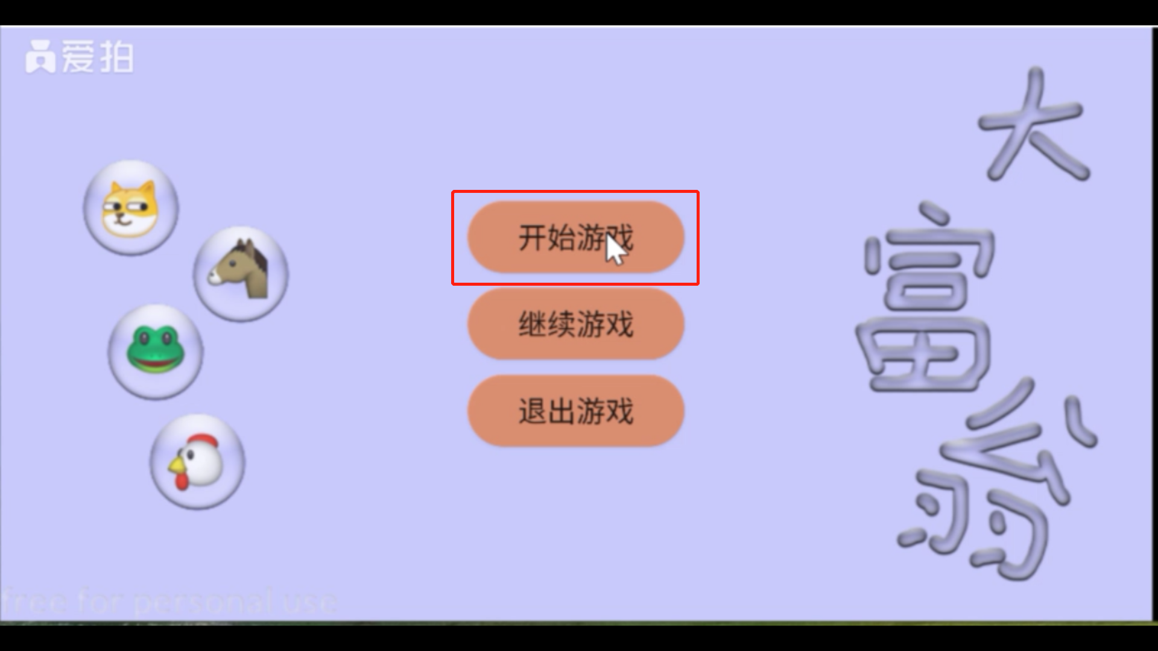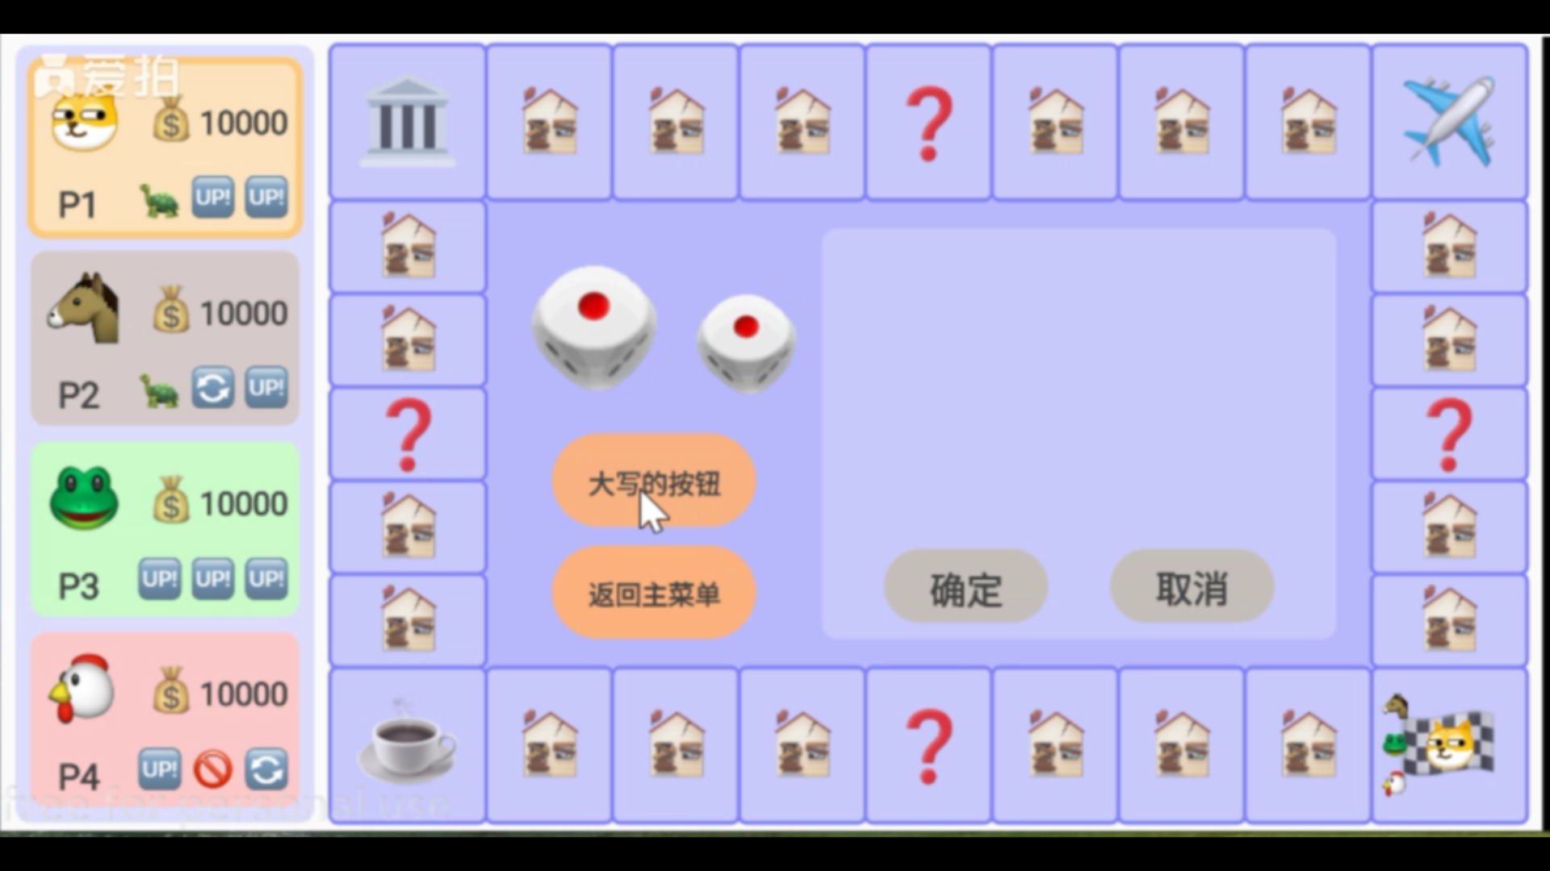

使用道具卡：

例：玩家使用建造卡，将指定房屋提升一级：

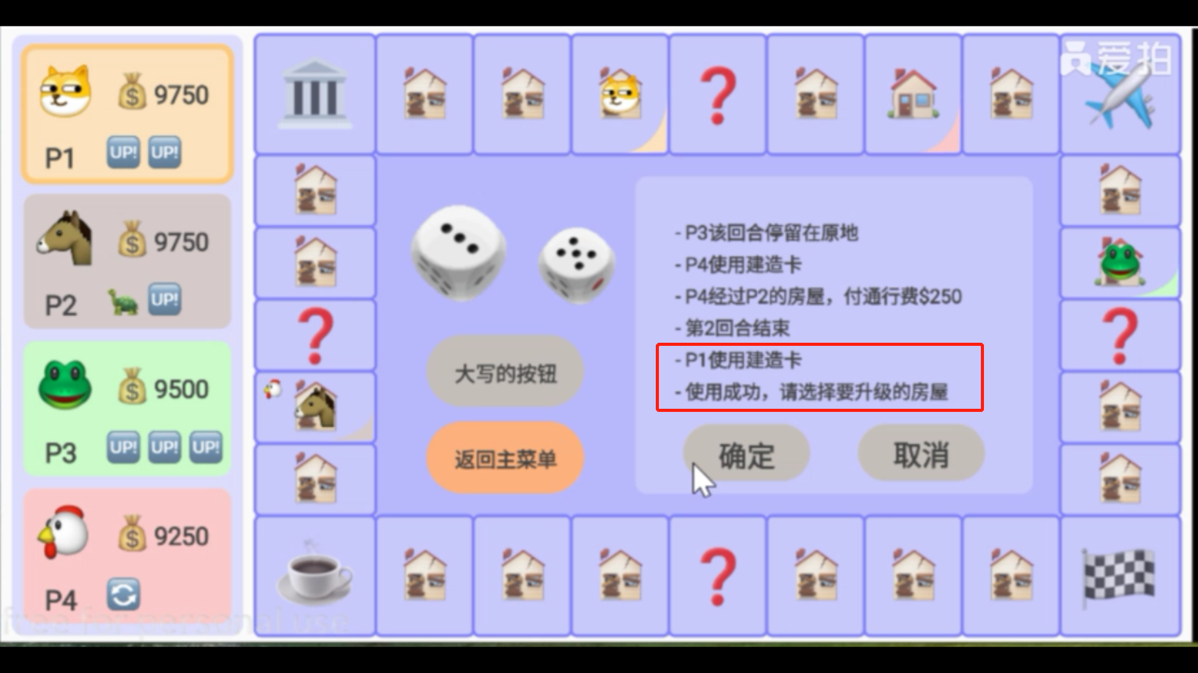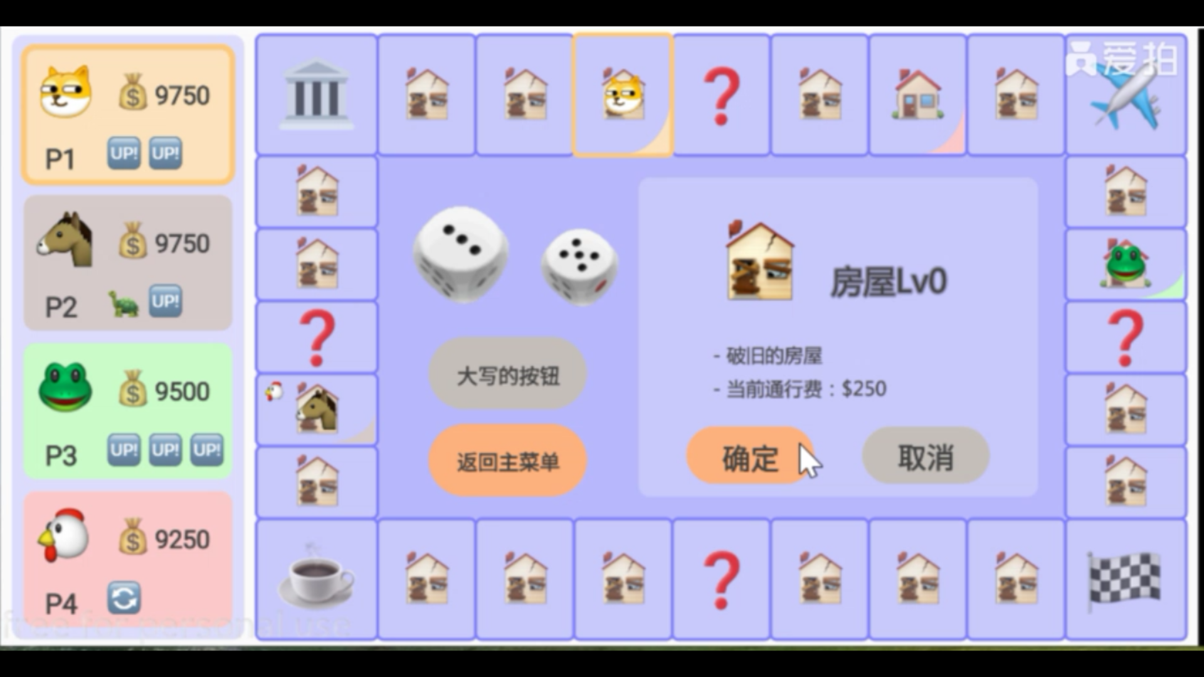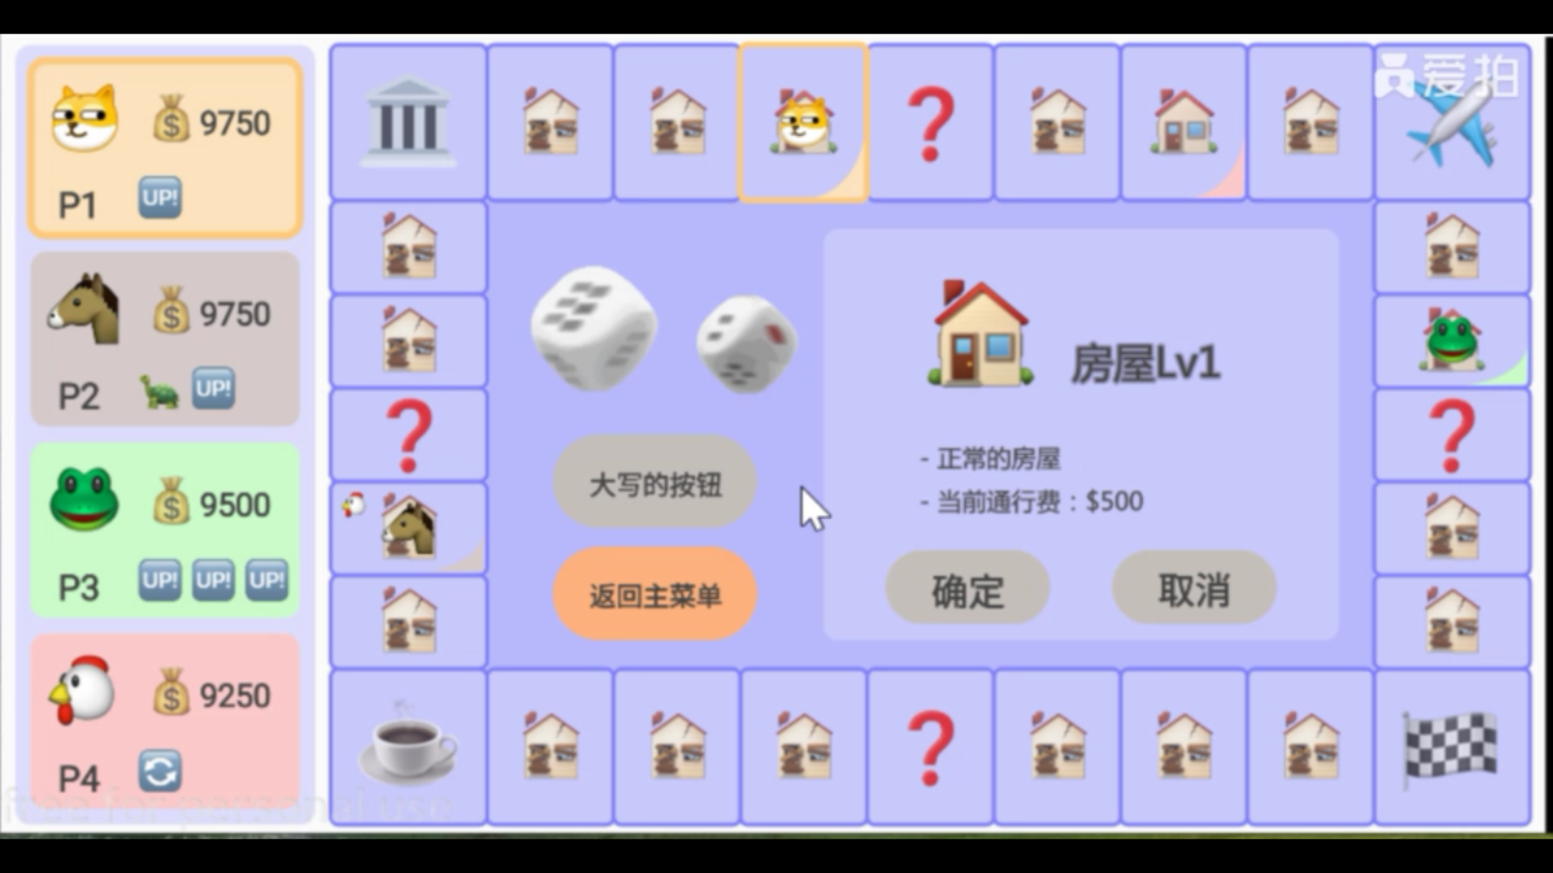

玩家移动：

例：玩家根据游戏规则进行移动：

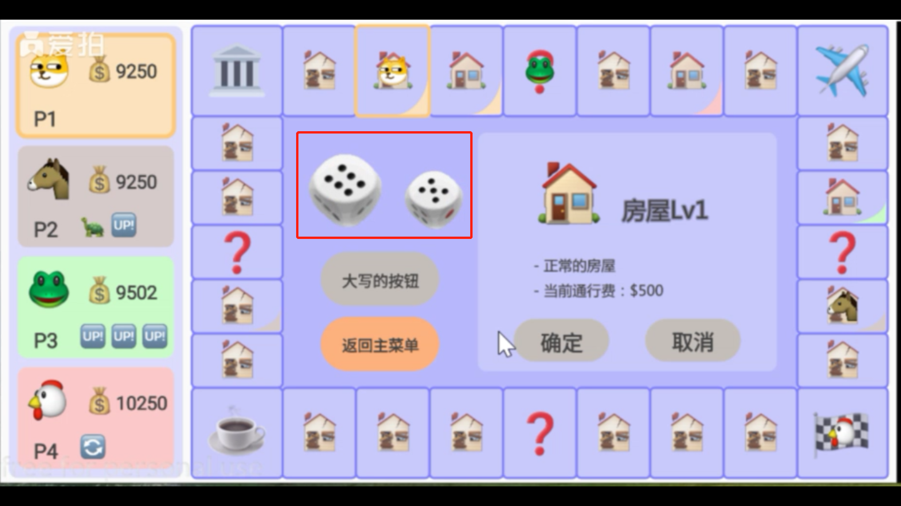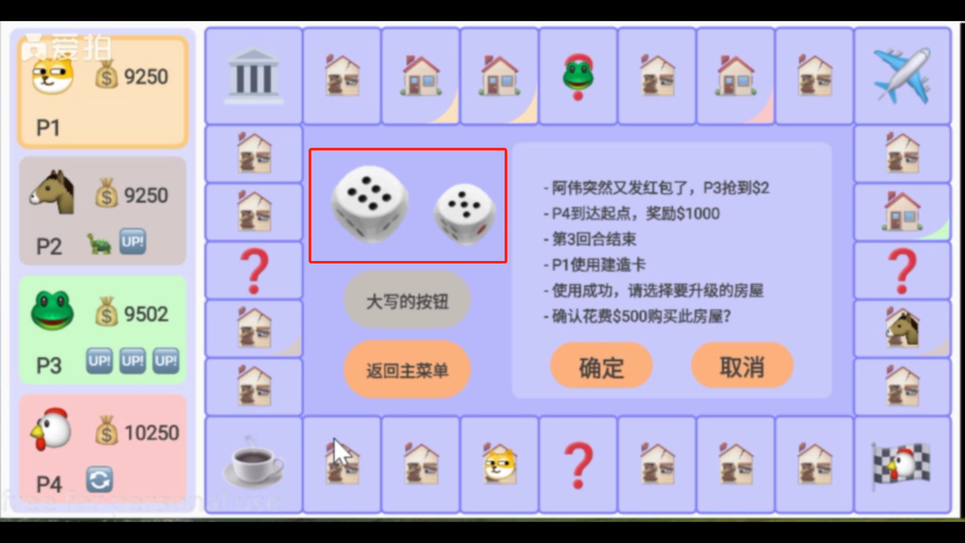

触发地段事件：

例：玩家到达不属于任何人的房屋是，系统询问是否购买此房屋，玩家决定是否购买：

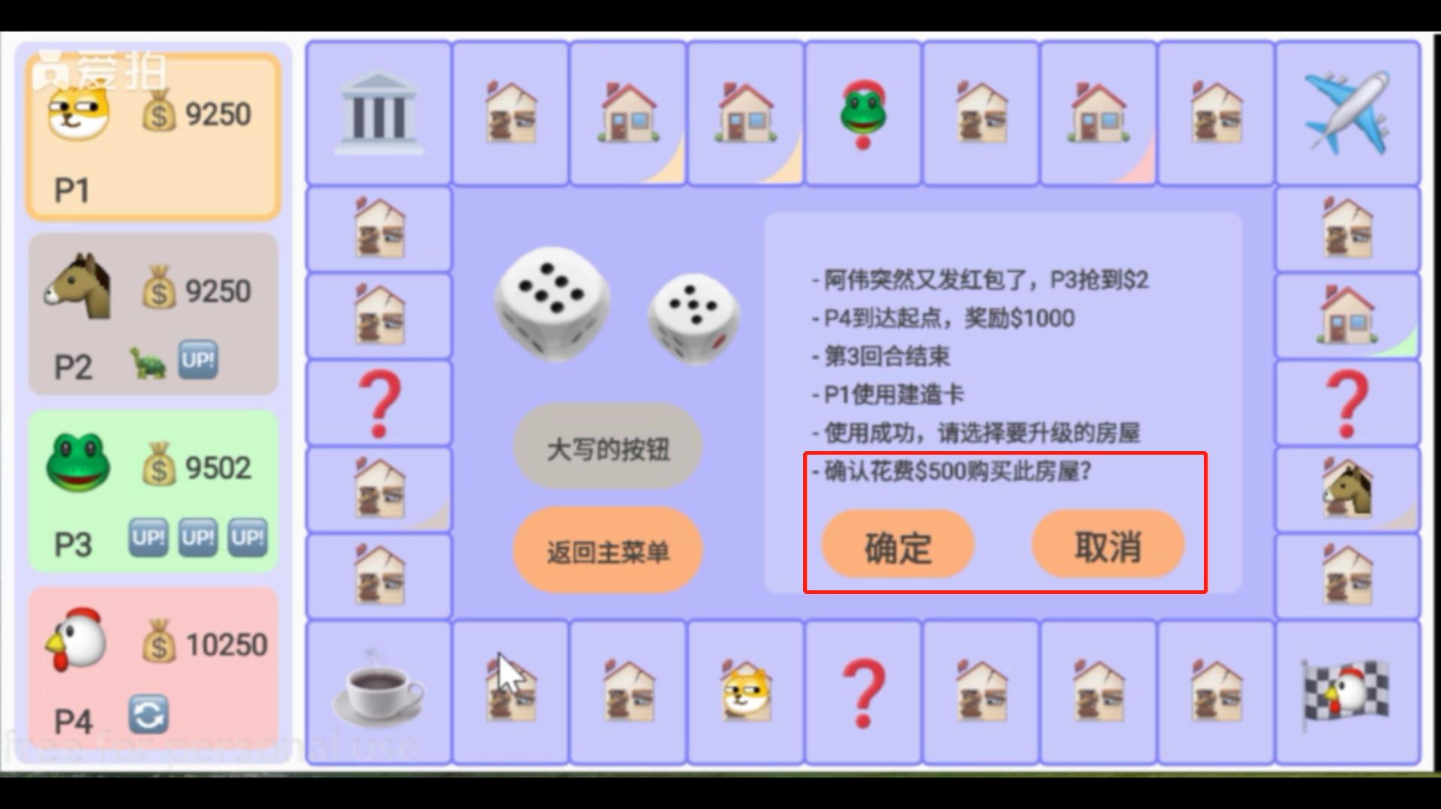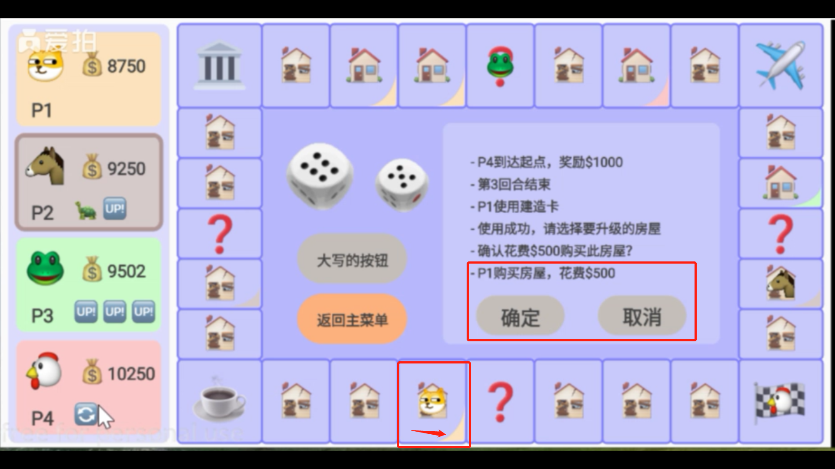

结束游戏并保存：

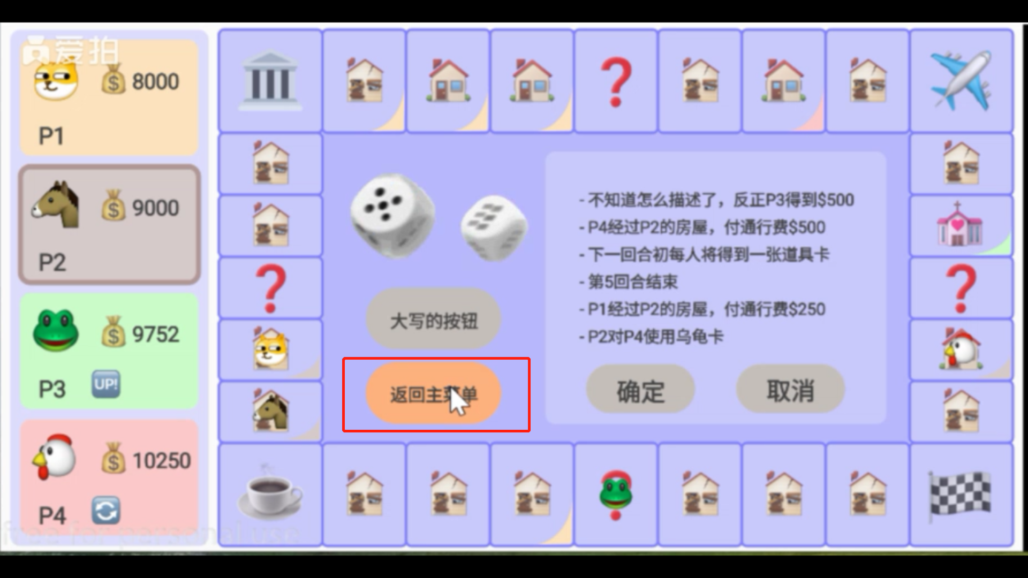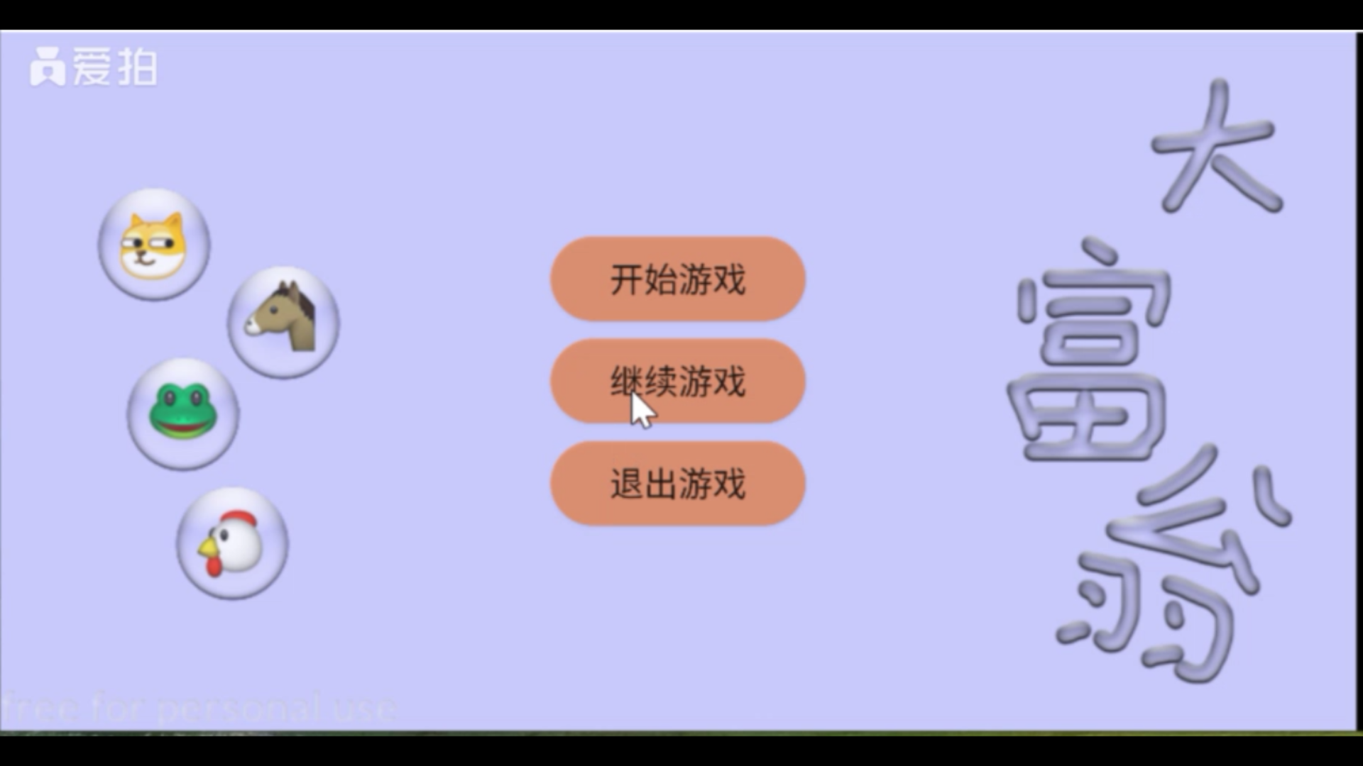

继续保存的游戏：

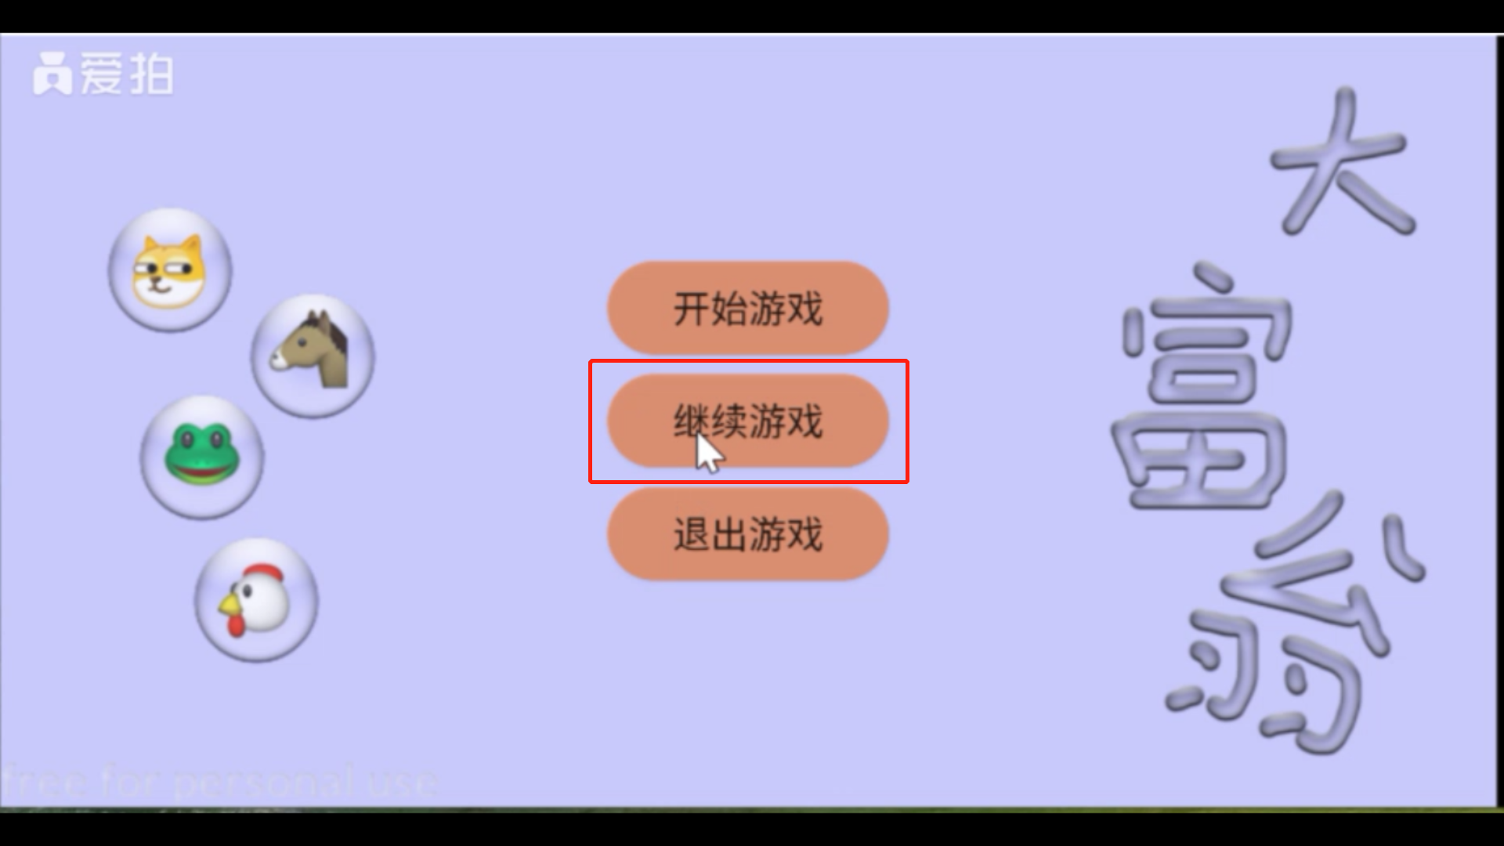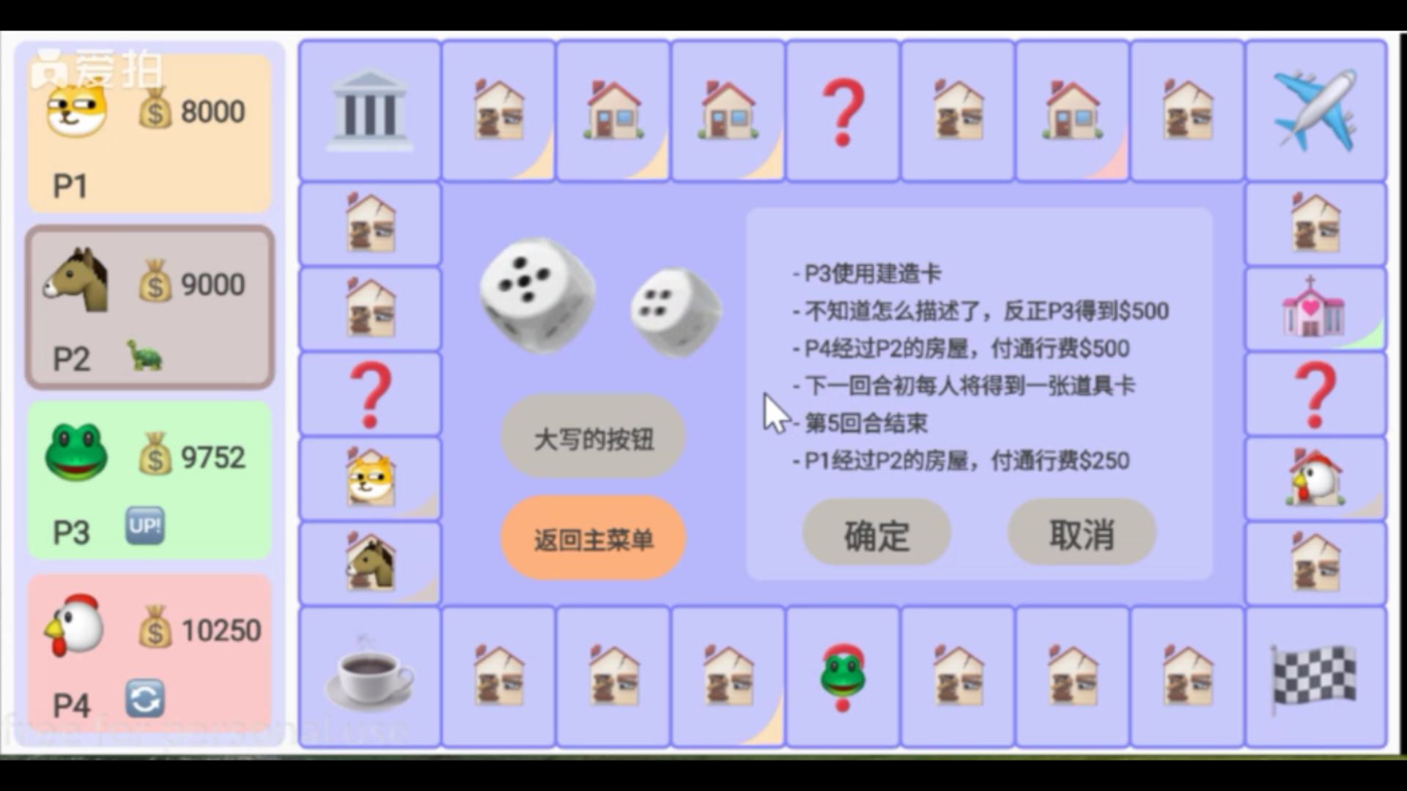

# 已出现的外部变化

由于本软件并不需要联网，因此不需要注册登录功能，故删除了注册登录用例。

# 必需的返工

没有